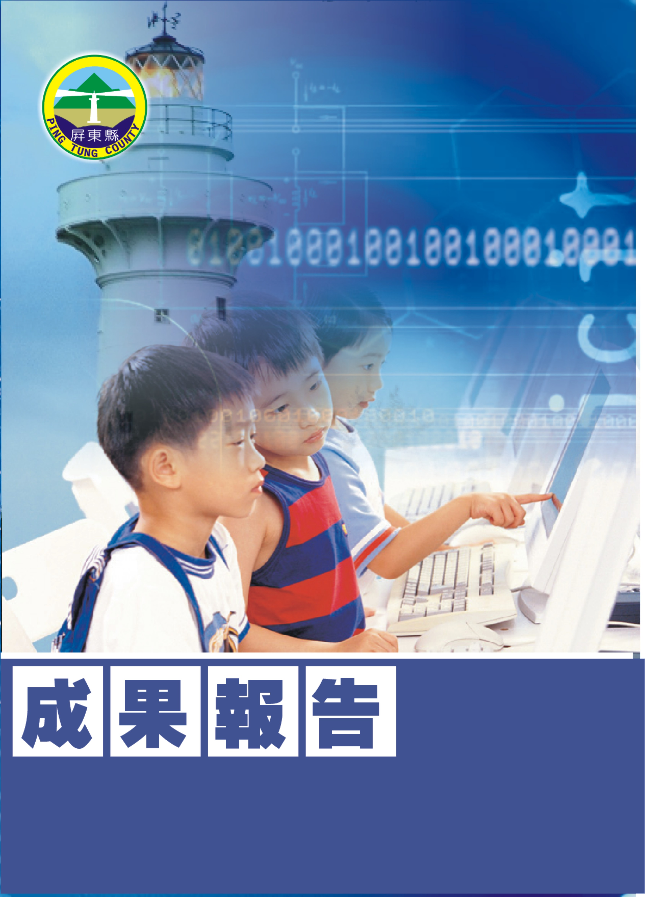
屏東縣97年度教師精進教學
【領域專業對話研討會】
潮州視導區港東國小
辦理日期：97年10月1日
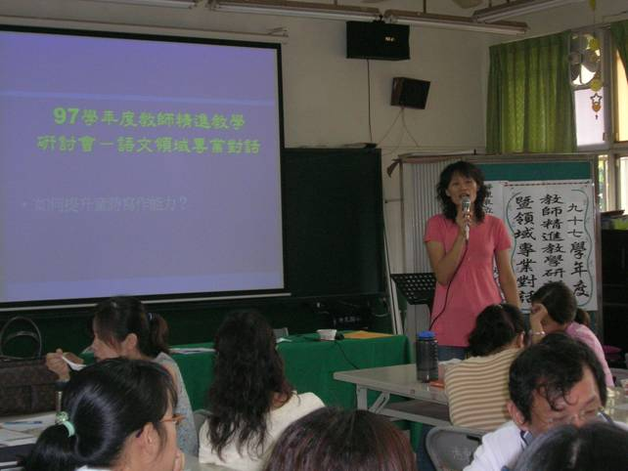
指導教授或長官
縣府核准文號 | 屏府教學字第0970195723號
參加對象及人數 | 港東、力社、崁頂、潮東等校教師共計41人
主辦單位 | 屏東縣政府
協辦單位 | 港東國小
承辦處室 | 教導處
辦理時間及研習地點 | 97年10月1日下午13：30-16：30港東國小視聽教室
研習內容簡述 | （一）教學分享  （二）領域專業對話  (三) 綜合座談
預期效果 | 1、使教師能增進教學專業能力。  2、提昇教學技巧，老師之間相互學習教學方法。  3、能了解各校老師在問題上的不同作法以相互取法運用。

屏東縣港東國民小學辦理97學年度第一學期教師週三進修實施計畫
【領域對話暨經驗分享研習計畫】
- 依 據：
  - 教育部頒教育改革方案。
  - 教育部頒健全師資與教師進修制度中程計畫。
  - 教育部頒高級中等以下學校籍幼稚園教師在職進修辦法。
  - 屏東縣國民教育輔導團年度輔導計劃。
  - 97.08.22屏府教學字第0970170984號辦理。
貳、目 的：
  - .增進教師體認「九年一貫課程」之目標與內涵。
  - 透過教師提供教學經驗，進行同儕間的教學對話與經驗分享，期透過藝術教學理論與實務的交流互動，尋求更優良的教學方式。
  - 協助教師精熟九年一貫課程理念與充實教師教學技巧，更透共同參與、經驗分享及合作成長等方式，協助教師教學創新。
  - 激勵教師鑽研相關專業領域，強化本身的專業知能。
參、 實施辦法：
一、 指導單位：屏東縣政府。
二、 主辦單位：屏東縣港東國小
三、 承辦處室：港東國小 教導處室。
四、 辦理時間：97年10月1日下午一時三十分至四時三十分。
五、 參加對象：港東、崁頂、力社、潮東、潮南、興化等六校教師。
六、 活動地點：港東國小視聽教室。
七、 研習內容及流程（課程內容或大綱）：
時間 | 13：30-14：20 | 14：30-15：20 | 15：30-16：30
課程內容 | 領域對話 | 經驗分享 | 綜合座談
主持或講演者 | 黃鳳珠主任 | 黃鳳珠主任 | 洪美珠校長
備註
八、 認證：報請縣府核定研習時數計3小時。
九、 經費：由學校經常費支應。
十、評鑑：各場次成果彙整成光碟乙份，期末函報縣府備查。
肆、本計畫經呈報縣府核定後實施之，修正亦同。
主辦人：（核章） 主任：（核章） 校長：（核章）
參加人員名冊
編號 | 服務單位 | 姓名 | 備註 | 編號 | 服務單位 | 姓名 | 備註
1 | 港東國小 | 洪美珠 |  | 31 | 潮東國小 | 林 萍
2 | 港東國小 | 黃鳳珠 |  | 32 | 力社國小 | 黃勇煌
3 | 港東國小 | 謝天德 |  | 33 | 力社國小 | 潘慧玉
4 | 港東國小 | 吳雅靜 |  | 34 | 力社國小 | 吳麗珠
5 | 港東國小 | 方綉惠 |  | 35 | 力社國小 | 江秀玲
6 | 港東國小 | 蔡瑞雲 |  | 36 | 力社國小 | 王志銘
7 | 港東國小 | 閻靜蓉 |  | 37 | 力社國小 | 馮心怡
8 | 港東國小 | 張文翰 |  | 38 | 力社國小 | 周美玲
9 | 港東國小 | 黃秀玲 |  | 39 | 力社國小 | 蔡佩君
10 | 港東國小 | 陳家輝 |  | 40 | 力社國小 | 洪明義
11 | 港東國小 | 蔡玉彩 |  | 41 | 力社國小 | 蕭婷宜
12 | 港東國小 | 林玲瑢
13 | 港東國小 | 蔡寶琴
14 | 港東國小 | 李定錦
15 | 港東國小 | 李雅鈴
16 | 崁頂國小 | 林禎川
17 | 崁頂國小 | 熊健良
18 | 崁頂國小 | 吳事勳
19 | 崁頂國小 | 吳同益
20 | 崁頂國小 | 曾友信
21 | 崁頂國小 | 曾啟瑞
22 | 崁頂國小 | 李秀芬
23 | 崁頂國小 | 陳淑美
24 | 崁頂國小 | 蔡元智
25 | 潮東國小 | 蔡瑋傑
26 | 潮東國小 | 林筱娟
27 | 潮東國小 | 郭增武
28 | 潮東國小 | 吳筱芸
29 | 潮東國小 | 洪春友
30 | 潮東國小 | 林淑英

